Les fonctions de services auxquelles doit répondre le fermenteur.
Découvrir ce qu’est la biotechnologie
Choix d’un support de stockage (ENT).

Sensibilisation et réflexion sur les problèmes santé/alcool
Les étapes de la fabrication du cidre.
Analyse des phénomènes chimiques observés lors de la fermentation alcoolique.
Les solutions techniques qui permettent de répondre au cahier des charges.
Préparation à la modélisation, représentation des solutions techniques par des croquis.

Modélisation des solutions trouvées.

Les emballages alimentaires : choix d’un matériau

Les usinages nécessaires à la réalisation des pièces.
Planning de réalisation.

Fabrication du prototype : usinage des pièces.

Montage du prototype.

Evolution de la production de cidre.

Expérimentation de la maquette.
Séquence 1
Synthèse 1
Définition de la biotechnologie.
Séquence 2
Synthèse 2
Etapes chronologiques de production du cidre.
Synthèse 4
Définition du cahier des charges.
Cahier des charges du fermenteur.
Présentation orale et argumentation des solutions choisies.
Approfondissement de la notion de biotechnologies.
Place de l’agro alimentaire dans l’économie.
Synthèse 7
Influence des différents paramètres sur la production du cidre.
Séance 1
Séance 2
Séance 3
Séance 4
Séance 5
Séquence 3
Séance 6
Séance 7
Séance 8
Synthèse 3
La fermentation alcoolique : la réaction chimique et ses effets.
SYNOPTIQUE DE LA PROGRESSION
.
Synthèse 5
Les matériaux alimentaires.
Séquence 4
Séquence 5
Synthèse 6
Contraintes liées aux procédés et mode de réalisation.
Evolution de la fabrication du cidre dans le temps.
Séance 9
Séance 10
Séance 11
Séance 12
Séance 13
Séance 14
Cahier de synthèses
Synthèses |  | Approches | Connaissances |  | Capacités
Synthèse 1  Définition de la biotechnologie. |  | La communication et la gestion de l’information | Document multimédia.  Nature et caractéristiques des documents multimédias.  Messagerie diverse, flux audio ou vidéo.  Outils de travail collaboratif :  Liste de diffusion, forum, blog, partage de documents, partage d’applications…  Identité numérique, mot de passe, identifiant. |  | - Distinguer les différents types de documents multimédias en fonction de leurs usages (1).  - Choisir et justifier un format de fichier pour réaliser un document multimédia (2).  - Créer et scénariser un document multimédia en réponse à un projet de publication, mobilisant plusieurs médias (3).  - Choisir un mode de dialogue ou de diffusion adapté à un besoin de communication (2).  - Choisir et utiliser les services ou les outils adaptés aux tâches à réaliser dans un travail de groupe ou pour un travail collaboratif (2).  - Gérer son espace numérique : structure des données, espace mémoire, sauvegarde et versions, droits d’accès aux documents numériques (3).
Synthèse 2  Etapes chronologiques  de production  du cidre. |  | L’analyse et la conception de l’objet technique | Besoin |  | - Formaliser sans ambiguïté une description du besoin (3).
Synthèse 3  La fermentation alcoolique : la réaction chimique et ses effets. |  | L’analyse et la conception de l’objet technique | Critères d’appréciation.  Niveau. |  | - Définir les critères d’appréciation d’une ou plusieurs fonctions (2).
Synthèse 4  Définition du cahier des charges.  Cahier des charges du fermenteur. |  | L’analyse et la conception de l’objet technique | Contraintes liées :  - fonctionnement et à la durée de vie ;  - à la sécurité ;  - à l’esthétique et à l’ergonomie ;  - à l’impact environnemental et au développement durable.  Représentation fonctionnelle  Cahier des charges simplifié. |  | - Dresser la liste des contraintes à respecter (3).  - Pour quelques contraintes choisies, définir le niveau que doit respecter l’objet technique à concevoir (3).  - Enoncer et décrire sous forme graphique des fonctions que l’objet technique doit satisfaire (2).  - Rédiger ou compléter un cahier des charges simplifié de l’objet technique (2).
Synthèse 5  Les matériaux alimentaires. |  | L’analyse et la conception de l’objet technique | Représentation structurelle  Solution technique. |  | - Réaliser un schéma, un dessin scientifique ou technique par une représentation numérique à l’aide d’un logiciel de conception assistée par ordinateur, en respectant les conventions (3).  - Proposer des solutions techniques différentes qui réalisent une même fonction (3).  - Choisir et réaliser une ou plusieurs solutions techniques permettant de réaliser une fonction donnée (3).
Synthèse 5  Les matériaux alimentaires. |  | Les matériaux utilisés  Les processus de réalisation d’un objet technique | Critères de choix d’un matériau pour une solution technique donnée.  Origine des matières premières et disponibilité des matériaux.  Méthodologie de choix des matériaux.  Propriétés des matériaux et procédés de réalisation. |  | - Identifier les relations principales entre solutions, matériaux et procédés de réalisation (2).  - Identifier l’origine des matières premières et leur disponibilité (3).  - Identifier l’impact d’une transformation et d’un recyclage en terme de développement durable (2).  - Identifier les propriétés pertinentes des matériaux à prendre en compte pour répondre aux contraintes du cahier des charges (1).  - Hiérarchiser les propriétés (2).  - Choisir un matériau dans une liste fournie en fonction d’un critère défini dans le cahier des charges (3).  -Justifier le choix d’un matériau au regard de contraintes de réalisation (2).
Synthèse 6  Contraintes liées aux procédés et mode de réalisation.  Evolution de la fabrication du cidre dans le temps. |  | Les processus de réalisation d’un objet technique  L’évolution de l’objet technique  Les matériaux utilisés  L’analyse et la conception de l’objet technique | Contraintes liées aux procédés et modes de réalisation.  Contraintes liées aux procédés de contrôle et de validation.  Planning de réalisation.  Processus de réalisation.  Antériorités et ordonnancement.  Progrès technique, inventions et innovations, développement durable.  La mise en forme des matériaux.  Contraintes liées :  aux aspects économiques : budget, coût.  Planification, antériorité, chronologie des opérations |  | - Énoncer les contraintes liées à la mise en œuvre d’un procédé de réalisation et notamment celle liées à la sécurité (2).  - Rédiger les consignes relatives à la sécurité dans une fiche de procédure d’une opération (3).  - Définir à l’avance les contrôles à effectuer pour toute opération de fabrication ou d’assemblage (3).  - Créer le planning de réalisation du prototype (3).  - Concevoir le processus de réalisation (3).  - Conduire la réalisation du prototype (3).  - Situer dans le temps les inventions en rapport avec l’objet technique étudié (2).  - Repérer le ou les progrès apportés par cet objet (2).  - Repérer dans un objet technique donné une ou des évolutions dans les principes techniques de construction (matériaux, énergies, structures, design, procédés) (2).  - Identifier quelques procédés permettant de mettre en forme le matériau au niveau industriel et au niveau artisanal (1).  - Evaluer le coût d’une solution technique et d’un objet technique dans le cadre d’une réalisation au collège (2).  - Gérer l’organisation et la coordination du projet (3).
Synthèse 7  Influence des différents paramètres sur la production du cidre. |  | L’analyse et la conception de l’objet technique | Solution technique. |  | - Valider une solution technique proposée (3)
Le fermenteur : un objet technique dans le domaine des biotechnologies
De la pomme au cidre
Séquence 1 « Fabriquer du cidre : est-ce de la technologie ? »  Séance 1 | Approches |  |  | Connaissances |  | Capacités
 | La communication et la gestion de l’information |  |  | Document multimédia.  Nature et caractéristiques des documents multimédias.  Messagerie diverse, flux audio ou vidéo.  Outils de travail collaboratif :  Liste de diffusion, forum, blog, partage de documents, partage d’applications…  Identité numérique, mot de passe, identifiant. |  | - Distinguer les différents types de documents multimédias en fonction de leurs usages (1).  - Choisir et justifier un format de fichier pour réaliser un document multimédia (2).  - Créer et scénariser un document multimédia en réponse à un projet de publication, mobilisant plusieurs médias (3).  - Choisir un mode de dialogue ou de diffusion adapté à un besoin de communication (2).  - Choisir et utiliser les services ou les outils adaptés aux tâches à réaliser dans un travail de groupe ou pour un travail collaboratif (2).  - Gérer son espace numérique : structure des données, espace mémoire, sauvegarde et versions, droits d’accès aux documents numériques (3).
Situation déclenchante n°1 :
Nous allons nous intéresser à la production de cidre : pourquoi ?
Diaporama : photos mélangées (ensilage ; bio pesticides ; semences ; clonage de la brebis Dolly ; conservation par saumurage ; production de bière, vin, beurre, fromage, pain, vinaigre, médicaments, vaccins… ; culture de tissus ; solvants ; biocarburants ; marées noires ; traitement des eaux usées…).
Déroulement :
Ecrire tous les mots qui vous viennent à l’esprit quand vous regardez ces photos. Comment trier ces mots ?
Ressource professeur et élèves :
Diaporama
Contexte du travail à réaliser :
Ecrire au tableau tous les mots cités par les élèves.
Faire des regroupements par thème (ex : les entourer, les souligner…).
Bilan :
Arriver à dégager les 5 principaux domaines d’applications exploitées de la biotechnologie : l’agriculture, la santé, la chimie, l’environnement et l’agro-alimentaire.
Décomposition du mot biotechnologie : technologie et biologie
La technologie désigne l’ensemble des connaissances et des pratiques mises en œuvre pour offrir à des usagers des produits ou des services ».
La biologie est la science du vivant.
Quelle liaison faire entre ces 2 domaines ?

Synthèse n°1 :
Définition : La biotechnologie est l’application de la science et de la technologie aux organismes vivants ou non vivants en vue d’en préparer l’utilisation industrielle.
Exemples d’application :
- Agroalimentaire : produits laitiers, carnés, alcoolisés, panification, vinaigrerie, saumurage…
- Agriculture : ensilage, bios pesticides, OMG…
- Santé : antibiotiques, vaccins, cultures de tissus
- Environnement : dépollution, traitement des eaux usées, énergie (méthanisation)
- Chimie : solvants, biocarburants, cosmétologie

Situation déclenchante n°2 :
Comment conserver les résultats des recherches effectuées et des synthèses ?

Situation problème :
Nous venons d’effectuer des recherches et de synthétiser le résultat de ces recherches. Où pouvons-nous regrouper toutes les informations ?
Quel est le média le mieux adapté ?

Déroulement :
- tableau comparatif des avantages et inconvénients des différents moyens de communications,
- mise en évidence des qualités d’un diaporama dans un classeur électronique.

Bilan :
Beaucoup d’informations à collecter, où va-t-on stocker ces informations et le travail effectué ? Intranet ? Internet ? ⇒ espace numérique de travail (ENT).
Exemple d’un support : diaporama dans le classeur électronique, stocké sur l’ENT, qui sera « le fil rouge » du travail, complété au fur et à mesure de l’avancement des travaux.

Le fermenteur : un objet technique dans le domaine des biotechnologies
De la pomme au cidre
Séquence 1 « Fabriquer du cidre : est-ce de la technologie ? »  Séance 2 | Approche | Connaissances | Capacités
 | L’analyse et la conception de l’objet technique | Besoin | - Formaliser sans ambiguïté une description du besoin (3).
Situation déclenchante :
la pomme ⇒ ? ⇒ le cidre

Situation Problème :
Qu’est ce que le cidre ? , comment est-il fabriqué ?
Ressource(s) professeur et/ou élèves :
Documents ressources « Le cidre et la santé »
Film ou visite d’une fabrication (industrielle) de cidre.
Déroulement :
- Information : action de prévention avec la sensibilisation et une réflexion sur les problèmes santé/alcool dans le cadre du CESC (Commission éducation à la santé et à la citoyenneté).
- Visite ou film pour observer et identifier les différentes étapes de la fabrication du cidre, outils, machines et matériaux employés.
Prise de notes
Bilan :
Compléter le dossier sur le classeur électronique.

Synthèse n°2 :
Le cidre est une boisson alcoolisée obtenue à partir du jus de pomme. Cette transformation est due à des microorganismes qui modifient le milieu (= biotransformation).
Dans le cas du cidre, il s’agit d’une fermentation.
Le taux d’alcool dans le cidre se situe entre 1,5 et 6% (v/v) d’éthanol suivant les catégories avec les risques que cela comporte sur la santé
L’alcool ou éthanol est une molécule dont la toxicité est très forte, elle induit des dépendances physiques et psychiques importantes.
L’alcoolémie est la teneur d’alcool dans le sang en g/L.
A partir de 0,5 g la toxicité se manifeste par des perturbations motrices, de l’inattention et une réduction des réflexes. A partir de 1,5 g/L la neurotoxicité apparaît sous forme d’amnésie et vers 3 g/L une détresse respiratoire s’installe.
Des actions de prévention sont mises en place : réglementation de la publicité, information et éducation du public par des campagnes de sensibilisation…
Pour réaliser du cidre, nous avons besoin d’un pressoir pour écraser les pommes broyées et d’un fermenteur où se déroulera la fermentation du jus.
Diagramme opérationnel : De la pomme au cidre.
 | 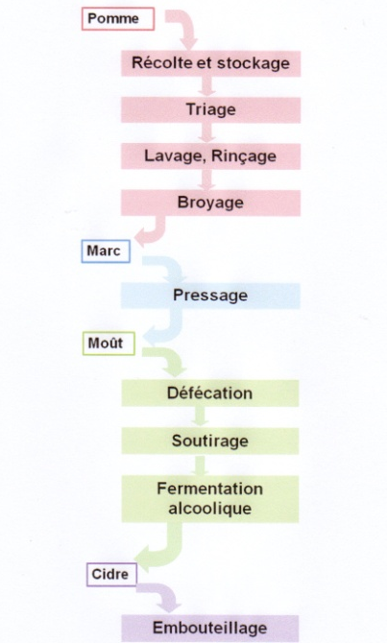

Le fermenteur : un objet technique dans le domaine des biotechnologies
De la pomme au cidre
Séquence 2 « A quoi sert un fermenteur ? »  Séance 3 | Approche | Connaissances | Capacité
Séquence 2 « A quoi sert un fermenteur ? »  Séance 3 | L’analyse et la conception de l’objet technique | Critères d’appréciation.  Niveau. | - Définir les critères d’appréciation d’une ou plusieurs fonctions (2).
Séquence 2 « A quoi sert un fermenteur ? »  Séance 3 | Situation déclenchante :  A quoi sert un fermenteur ?
Séquence 2 « A quoi sert un fermenteur ? »  Séance 3 | Situation Problème :  La fermentation alcoolique du jus de pommes provoque différents phénomènes. Quels seront leurs effets sur la conception du fermenteur ?  Déroulement : travail en équipes  A partir des simulations d’expériences (virtuelles, ATTENTION : les animations flash qui sont les ressources pour cette activité ne sont pas encore fournies, nous vous proposons d’utiliser en remplacement le document « situations déclenchantes n°3.doc ») observation et analyse des phénomènes chimiques produits lors de la fermentation du cidre  Constats :  Au cours de la fermentation alcoolique on observe :  - Augmentation de la température ;  - Dégagement de CO2 ;  - Augmentation de la pression ;  - Augmentation du taux d’alcool dans le « moût ».  Bilan :  Comptes rendus sous forme de croquis annotés.  Compléter le dossier sur le classeur électronique.  Synthèse n°3 :  Les boissons alcoolisées sont obtenues par fermentation de solutions sucrées.  La fermentation alcoolique est une réaction chimique naturelle (biochimique) obtenue grâce aux micro-organismes (bactéries, moisissures, champignons) et aux levures qui décomposent le jus de fruits en éthanol et en bulles de gaz carbonique  La conduite de cette fermentation s’effectue dans un fermenteur

Le fermenteur : un objet technique dans le domaine des biotechnologies
De la pomme au cidre
Séquence 2 « A quoi sert un fermenteur ? »  Séance 4 | Approche | Connaissances | Capacités
Séquence 2 « A quoi sert un fermenteur ? »  Séance 4 | L’analyse et la conception de l’objet technique | Contraintes liées :  - fonctionnement et à la durée de vie ;  - à la sécurité ;  - à l’esthétique et à l’ergonomie ;  - à l’impact environnemental et au développement durable.  Représentation fonctionnelle.  Cahier des charges simplifié. | - Dresser la liste des contraintes à respecter (3).  - Pour quelques contraintes choisies, définir le niveau que doit respecter l’objet technique à concevoir (3).  - Enoncer et décrire sous forme graphique des fonctions que l’objet technique doit satisfaire (2).  - Rédiger ou compléter un cahier des charges simplifié de l’objet technique (2).
Séquence 2 « A quoi sert un fermenteur ? »  Séance 4 | Situation déclenchante :  Quelles sont les fonctions que doit remplir le fermenteur pour produire du cidre dans de bonnes conditions ?  Situation Problème :  ⇒ Rappels : pour rédiger le cahier des charges, il faut identifier toutes les fonctions de service de notre objet. Pour cela, il faut examiner les relations que le produit entretient avec son environnement.  (Rappel éventuel des notions essentielles sur les fonctions de service)  Déroulement : travail en équipes  Rechercher les fonctions de service auxquelles doit répondre le fermenteur pour remplir sa fonction d’usage et élaboration du diagramme des interactions.
Séquence 2 « A quoi sert un fermenteur ? »  Séance 4 | Bilan : diagramme d’interactions  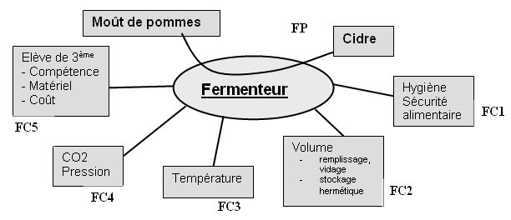  Synthèse n°4 :  Le cahier des charges est un document qui sert à préciser le besoin du client et les contraintes que doit remplir l’objet technique pour répondre à ce besoin. Il est destiné au bureau d’études de l’entreprise qui sera chargé de concevoir l’objet qui satisfera au mieux ce besoin.  Véritable « contrat » entre les 2 parties, les objectifs du cahier des charges sont :  - lister les fonctions qui permettront de répondre au besoin ;  - déterminer les critères à prendre en compte pour que chaque fonction soit respectée ;  - définir pour chaque critère un niveau d’exigence.  Cahier des charges du fermenteur  Le fermenteur doit :  - recevoir un liquide alimentaire, il est donc fabriqué avec un matériau agréé alimentaire ;  - être adapté au volume de cidre souhaité ;  - être muni d’un système de remplissage et de vidage ;  - assurer le stockage hermétique ;  - pouvoir réguler la température du moût ;  - faire évacuer le dioxyde de carbone produit ;  - permettre la mesure du degré d’alcool ;  - être réalisable par des élèves de 3ème.  Entre plusieurs solutions, prendre en compte le coût.
   | Fonctions | Critères | Niveau
  F. Principale | Fermenter du moût | Taux d’alcool | 3 à 5°
  FC1 | Respecter l’hygiène et la sécurité alimentaire | Matériau | Agréer alimentaire  Micro-organismes autorisés
  FC2 | Contenir le moût | Volume : remplissage vidage  stockage hermétique | Contenance de 2 litres
  FC3 | Contrôler la température | Refroidissement | 10 à 12°
  FC4 | Contrôler la pression | Dégagement de CO₂ | Pression atmosphérique
  FC5 | Etre réalisable par des élèves de 3ème | Compétences, matériel, coût

Le fermenteur : un objet technique dans le domaine des biotechnologies
De la pomme au cidre
Séquence 3 « Quelles solutions pour concevoir le fermenteur ? »  Séance 5 | Approches | Connaissances | Capacités
 | L’analyse et la conception de l’objet technique  Les matériaux utilisés | Solution technique.  Critères de choix d’un matériau pour une solution technique donnée.  Origine des matières premières et disponibilité des matériaux.  Méthodologie de choix des matériaux. | - Proposer des solutions techniques différentes qui réalisent une même fonction (3).  - Choisir et réaliser une ou plusieurs solutions techniques permettant de réaliser une fonction donnée (3).  - Identifier les relations principales entre solutions, matériaux et procédés de réalisation (2).  - Identifier l’origine des matières premières et leur disponibilité (3).  - Identifier l’impact d’une transformation et d’un recyclage en terme de développement durable (2).  - Identifier les propriétés pertinentes des matériaux à prendre en compte pour répondre aux contraintes du cahier des charges (1).  - Hiérarchiser les propriétés (2).  - Choisir un matériau dans une liste fournie en fonction d’un critère défini dans le cahier des charges (3).
Situation déclenchante :
Quelles solutions pour le fermenteur ?
Situation Problème :
De la fonction de service à la solution technique : quelles sont les solutions techniques qui permettront de répondre au cahier des charges ?
Ressource(s) professeur et/ou élèves :
Divers emballages alimentaires réalisés dans des matériaux différents.
Echantillons de matériaux.
Documents papiers, livres, magazines, sites Internet…
Déroulement : travail en équipes
Recherche des solutions techniques pour répondre aux fonctions de service.
Contenir le moût : permettre le remplissage et le vidage du récipient
assurer le stockage hermétique du liquide,
Réguler : la température,
Mesurer : le taux d’alcool,
Evacuer : le CO₂,
Respecter : les normes alimentaires et de sécurité,
Abaisser : le coût.
Observation des divers emballages alimentaires :
- les matériaux dont ils sont constitués ;
- les propriétés de ces matériaux ;
Propriétés des matériaux à prendre en compte pour répondre aux contraintes du cahier des charges.
Choix du matériau.

Recherches documentaires sur les emballages plastiques alimentaires et la sécurité du consommateur :
- les emballages plastiques ;
- migration de composants de l’emballage vers l’aliment ;
- réglementation : évaluation des risques et contrôles ;
- les emballages recyclés.
Bilan :
Compléter le dossier sur le classeur électronique.

Le fermenteur : un objet technique dans le domaine des biotechnologies
De la pomme au cidre
Séquence 3 « Quelles solutions pour concevoir le fermenteur ? »  Séance 6 | Approches | Connaissances | Capacités
 | L’analyse et la conception de l’objet technique  Les matériaux utilisés | Représentation structurelle  Méthodologie de choix des matériaux. | - Réaliser un schéma, un dessin scientifique ou technique par une représentation numérique à l’aide d’un logiciel de conception assistée par ordinateur, en respectant les conventions (3).  - Identifier les propriétés pertinentes des matériaux à prendre en compte pour répondre aux contraintes du cahier des charges (1).  - Hiérarchiser les propriétés (2).  - Choisir un matériau dans une liste fournie en fonction d’un critère défini dans le cahier des charges (3).
Situation problème :
A partir des fonctions de services de l’objet, imaginer des solutions techniques en tenant compte du matériel du collège et des connaissances acquises lors des années précédentes.
Représenter ces solutions sous forme de dessins, croquis, schémas.
Ressource(s) professeur et/ou élèves :
Diagramme FAST à lire avec les élèves pour qu’ils l’exploitent :

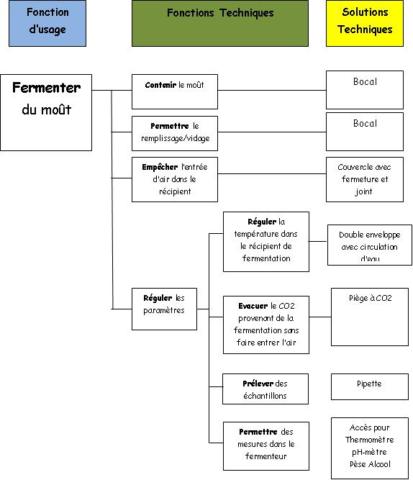

Déroulement : travail en équipes
Représenter les solutions :
- dessin à main levée (croquis légendés et perspectives) ;
- dessins techniques cotés des pièces et nomenclature.
Compléter les recherches sur les emballages.

Bilan :
Compléter le dossier le classeur électronique.

Le fermenteur : un objet technique dans le domaine des biotechnologies
De la pomme au cidre
Séquence 3 « Quelles solutions pour concevoir le fermenteur ? »  Séance 7 | Approches | Connaissances | Capacités
 | Idem séance précédente
Déroulement :
Travail en équipes
Représenter les solutions (suite) : dessins techniques cotés des pièces et nomenclature.
Modélisation des solutions retenues avec un logiciel 3D (une ou plusieurs pièces simples).

Bilan :
Compléter le dossier sur le classeur électronique.

Le fermenteur : un objet technique dans le domaine des biotechnologies
De la pomme au cidre
Séquence 3 « Quelles solutions pour concevoir le fermenteur ? »  Séance 8 | Approche |  | Connaissance | Capacité
 | Les processus de réalisation d’un objet technique |  | Propriétés des matériaux et procédés de réalisation. | - Justifier le choix d’un matériau au regard de contraintes de réalisation (2).
Situation problème :
Quel plastique choisir pour réaliser les différentes pièces du fermenteur ?
Pourquoi choisir ce matériau ?
Déroulement :
Modélisation des solutions retenues (suite) avec un logiciel 3D (une ou plusieurs pièces simples).
Compte rendu des recherches sur les emballages plastiques alimentaires.
Bilan :
Compléter le dossier sur le classeur électronique.

Synthèse n°5
Les matières plastiques sont des matériaux issus de la transformation de substances extraites de la cellulose, du charbon, du pétrole et du gaz naturel. Aujourd’hui le pétrole brut est la principale matière première utilisée.
La polymérisation est une réaction chimique qui permet de lier entre elles les molécules de différentes substances issues du pétrole, permettant ainsi la formation de matières plastiques.
Exemples : polyéthylène, polypropylène et polystyrène.

Les différentes familles de plastiques alimentaires
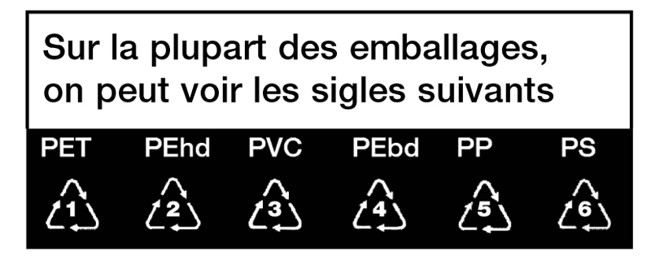 | 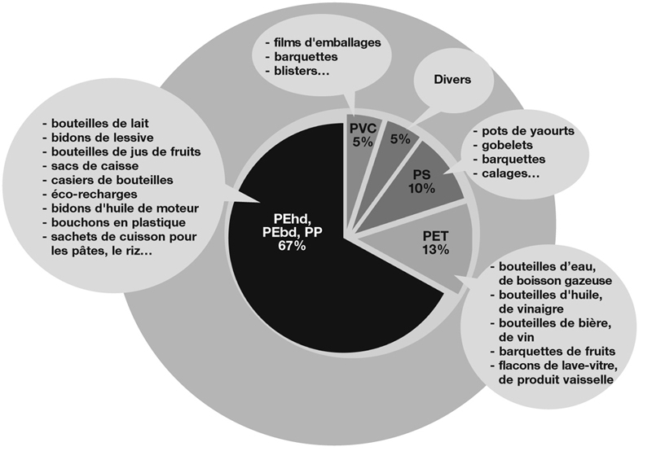
Nom chimique Abréviation
Polyéthylène Téréphtalate PET
Polyéthylène haute densité Pehd
Polyéthylène basse densité Pebd
Polypropylène PP
Polychlorure de vinyle PVC
Polystyrène PS

Ces différentes matières plastiques ont des propriétés bien précises et sont utilisées dans des applications variées.
On distingue 2 catégories de plastique selon leurs réactions à la chaleur : les thermoplastiques sont malléables à chaud tandis que les thermodurcissables conservent leur forme et plus on les chauffe, plus ils se rigidifient.

Les plastiques alimentaires et la sécurité du consommateur.
Dans le secteur des conditionnements alimentaires, le plastique a conquis une place prépondérante, or il existe des interactions entre les emballages plastiques et les aliments dus notamment à la migration de composants du plastique vers l’aliment.
Les volumes d’emballages utilisés posent le problème de leur recyclage.

Les emballages recyclés
Recycler permet d’économiser des ressources naturelles, donc de protéger l’environnement.
Utiliser du plastique recyclé pour fabriquer un objet diminue les émissions de gaz à effet de serre.
Recycler permet aux industriels de créer des emplois et leur donne l’opportunité d’investir pour fabriquer de nouveaux produits en matière recyclée : valorisation des déchets.
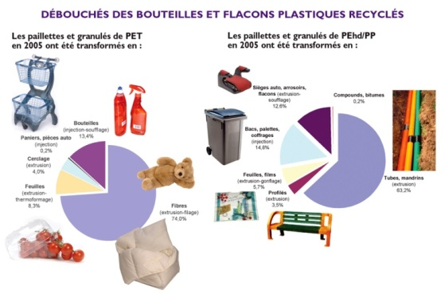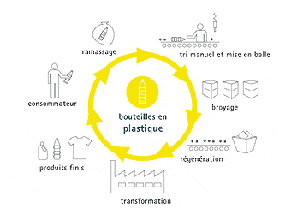

Le fermenteur : un objet technique dans le domaine des biotechnologies
De la pomme au cidre
Séquence 4 « Comment réaliser les solutions techniques du fermenteur ? »  Séance 9 |  | Approches | Connaissances | Capacités
 |  | Les processus de réalisation d’un objet technique  Les matériaux utilisés  L’analyse et la conception de l’objet technique | Contraintes liées aux procédés et modes de réalisation.  Planning de réalisation.  Processus de réalisation.  La mise en forme des matériaux.  Contraintes liées :  aux aspects économiques : budget, coût.  Planification, antériorité, chronologie des opérations. | - Énoncer les contraintes liées à la mise en œuvre d’un procédé de réalisation et notamment celle liées à la sécurité (2).  - Rédiger les consignes relatives à la sécurité dans une fiche de procédure d’une opération (3).  - Créer le planning de réalisation du prototype (3).  - Concevoir le processus de réalisation (3).  - Identifier quelques procédés permettant de mettre en forme le matériau au niveau industriel et au niveau artisanal (1).  - Evaluer le coût d’une solution technique et d’un objet technique dans le cadre d’une réalisation au collège (2).  - Gérer l’organisation et la coordination du projet (3).
Situation déclenchante :
Comment réaliser les solutions techniques du fermenteur ?

Déroulement :
Réalisation du prototype, un fermenteur par équipe :
- identifier les usinages nécessaires à la réalisation des pièces ;
- réaliser le planning d’ordonnancement ;
- identifier les consignes de sécurité à respecter.

Calcul du coût.

Bilan :
Compléter le dossier sur le classeur électronique.

Le fermenteur : un objet technique dans le domaine des biotechnologies
De la pomme au cidre
Séquence 4 « Comment réaliser les solutions techniques du fermenteur ? »  Séance 10 | Approches | Connaissances | Capacités
 | Les processus de réalisation d’un objet technique  L’évolution de l’objet technique | Contraintes liées aux procédés de contrôle et de validation.  Antériorités et ordonnancement.  Progrès technique, inventions et innovations, développement durable. | - Définir à l’avance les contrôles à effectuer pour toute opération de fabrication ou d’assemblage (3).  - Conduire la réalisation du prototype (3).  - Situer dans le temps les inventions en rapport avec l’objet technique étudié (2).  - Repérer le ou les progrès apportés par cet objet (2).
Ressource(s) professeur et/ou élèves
Ressources diverses (web, encyclopédies…).

Déroulement :
- Réalisation des fichiers en CFAO des pièces à usiner ;
- Débit des bruts ;
- Usinage des pièces : contrôle et validation.

Recherche sur l’histoire du processus de fabrication du cidre : l’évolution du matériel et des techniques de fabrication.
Prise de notes.

Bilan :
Compléter le dossier sur le classeur électronique.

Le fermenteur : un objet technique dans le domaine des biotechnologies
De la pomme au cidre
Séquence 4 « Comment réaliser les solutions techniques du fermenteur ? »  Séance 11 | Approches | Connaissances | Capacités
 | Les processus de réalisation d’un objet technique  L’évolution de l’objet technique | Contraintes liées aux procédés et modes de réalisation.  Progrès technique, inventions et innovations, développement durable. | - Rédiger les consignes relatives à la sécurité dans une fiche de procédure d’une opération (3).  - Définir à l’avance les contrôles à effectuer pour toute opération de fabrication ou d’assemblage (3).  - Repérer le ou les progrès apportés par cet objet (2).  - Repérer dans un objet technique donné une ou des évolutions dans les principes techniques de construction (matériaux, énergies, structures, design, procédés) (2).
Ressource(s) professeur et/ou élèves
Documents papier ou vidéo

Déroulement :
Assemblage des éléments du fermenteur.
Recherche sur l’évolution des innovations du fermenteur.
Comparaison entre une production artisanale et industrielle.

Bilan :
Compléter le dossier sur le classeur électronique.
Présenter l’évolution de la fabrication du cidre dans le temps.

Synthèse n°6
Evolution de la fabrication du cidre dans le temps
Le passage de la méthode artisanale à la méthode industrielle sera souligné. Evolution des outils et pas du process.

Les contraintes liées aux procédés et mode de réalisation.
Il est nécessaire pour réaliser une pièce de :
- Choisir une machine en fonction de l’usinage à réaliser.
- Respecter les consignes d’utilisation en consultant les fiches de poste qui expliquent comment organiser son poste de travail et en respectant les consignes de sécurité.
- Contrôler après usinage la dimension de la pièce à l’aide d’un matériel adapté (réglet, calibre à coulisse, gabarit, rapporteur…).

Consignes de sécurité à respecter : liste des risques.
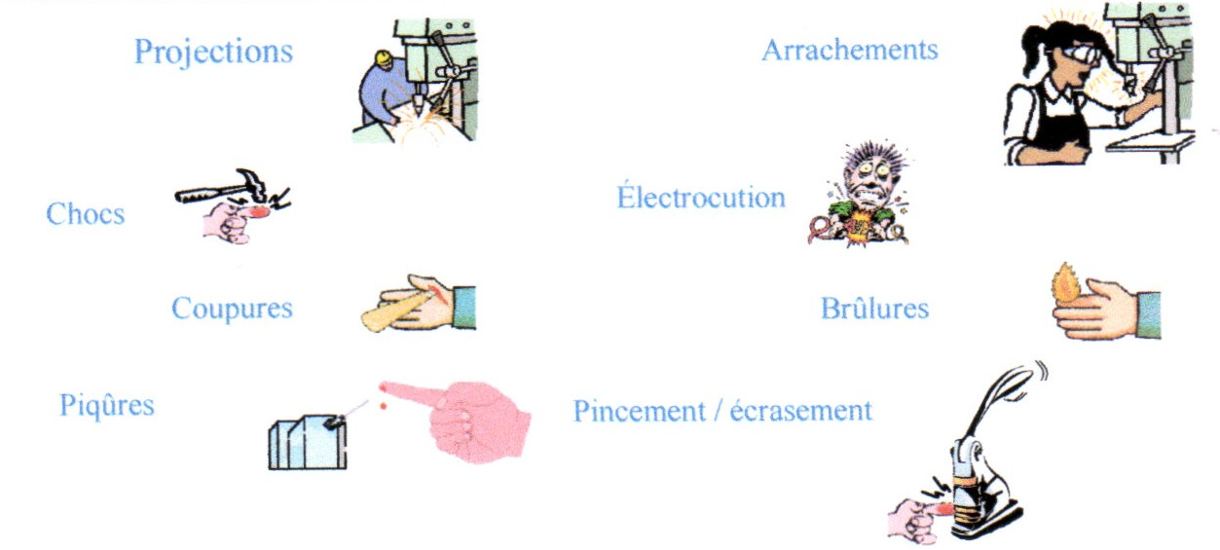

Le fermenteur : un objet technique dans le domaine des biotechnologies
De la pomme au cidre
Séquence 5 « Le fermenteur réalisé produit-il un bon cidre ? »  Séance 12 | Approche | Connaissance | Capacité
 | L’analyse et la conception de l’objet technique | Solution technique. | - Valider une solution technique proposée (3).
Situation problème

Le fermenteur réalisé, produit-il du cidre ?

Déroulement :
Cette séance a pour but de préparer le protocole expérimental :
- placer le moût de pommes dans le fermenteur ;
- réaliser le planning de mesures des différents paramètres sur 6 à 7 semaines ;
- mettre en place des situations de tests différents avec variation d’un seul paramètre (hauteur de remplissage donc volume d’air en contact avec le moût, température dans le fermenteur) ;
- prévoir l’exploitation des données (relevés, récupération CO₂, courbes de variation de température, de pH, de taux de sucre, taux d’alcool).

Préparation de la restitution orale du projet selon un cahier des charges établi.
Repérer les opérations qui relèvent de la biotechnologie.

Bilan :
Compléter le dossier sur le classeur électronique.

Attente 6 à 7 semaines : fermentation…
Suivi de certains paramètres de la fermentation.

Le fermenteur : un objet technique dans le domaine des biotechnologies
De la pomme au cidre
Séquence 5 « Le fermenteur réalisé produit-il un bon cidre ? »  Séance 13 | Approche | Connaissance | Capacité
Déroulement :
Présentation orale, argumentation et commentaires au vidéo projecteur des solutions retenues pour chaque équipe (tps : environ 10 minutes)
⇒ Mise en commun des résultats,
⇒ Analyse des résultats, apparitions des contraintes physiques prises en compte dans l’objet technique.

Synthèse n°7
Fonctions techniques que doit assurer le fermenteur : choix de solutions techniques en référence aux pratiques industrielles.

Influence des différents paramètres sur la production d’un cidre de bonne qualité :
- quantité fermentée, conditions de remplissage du fermenteur ;
- contact du moût avec l’air ;
- refroidissement de la préparation ;
- dispositifs de prélèvements et de mesures.

Le fermenteur : un objet technique dans le domaine des biotechnologies
De la pomme au cidre
Séquence 5 « Le fermenteur réalisé produit-il un bon cidre ? »  Séance 14 | Approche | Connaissance | Capacité
Situation problème :
Eléments de synthèse sur le projet et sur les biotechnologies

Déroulement :
- Approfondissement sur la notion de biotechnologie avec des recherches sur les métiers et le tissu économique local.
- Economie du cidre en France.
- Le cidre dans le monde.
- Analogie avec un autre fruit où l’on utilise également une fermentation pour le transformer.
- Place de l’agroalimentaire dans l’économie.

Bilan.

